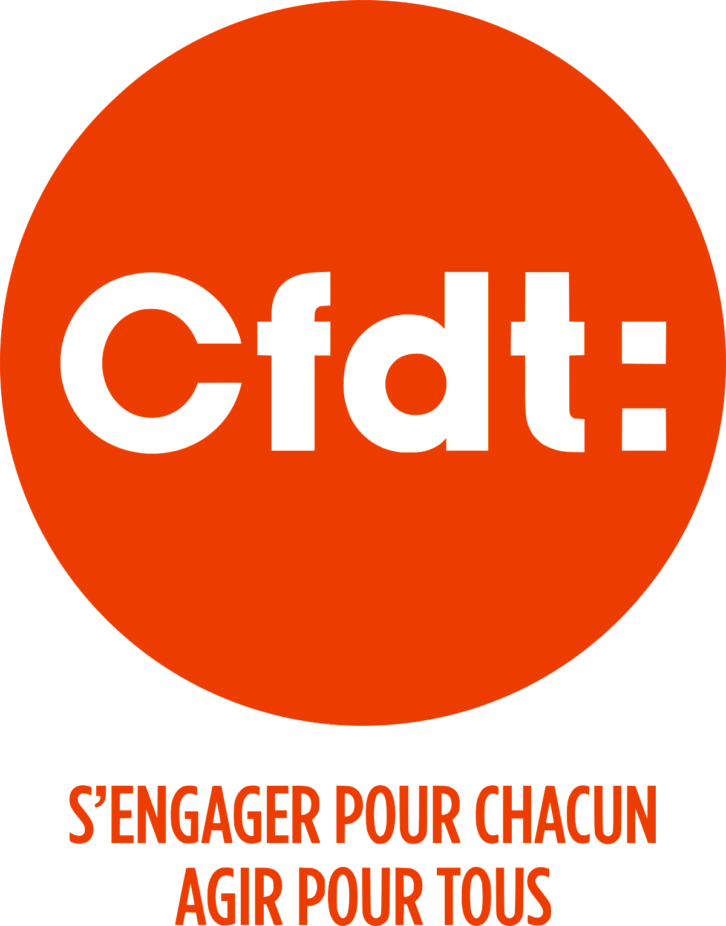
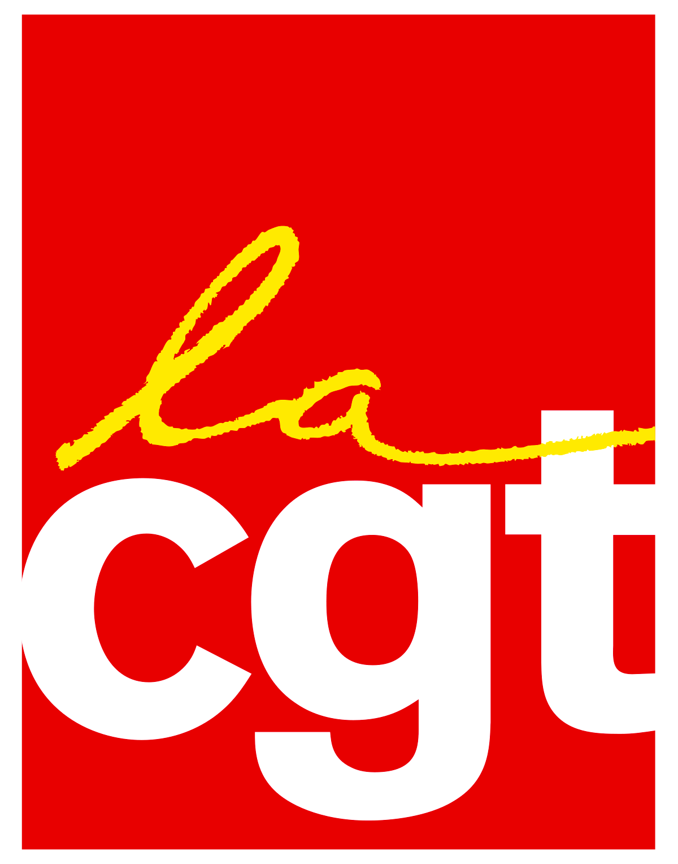
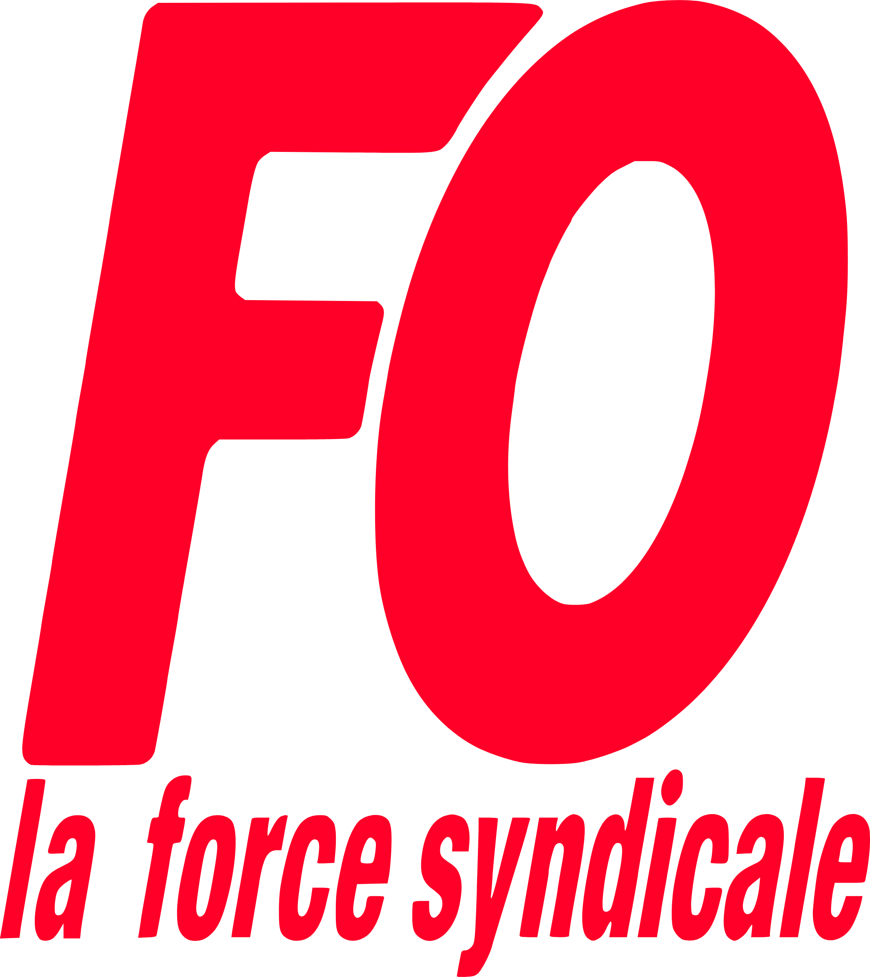

Comment réagissent les syndicats CFDT,CGT,FO, face à la crise du Covid-19 ?

Même en télétravail, les responsables syndicaux sont très actifs en soutien à des équipes souvent en difficulté, si ce n’est dépassées par une crise aussi grave qu’inédite.
Si le mot est peu prononcé, derrière la maladie c’est la mort de milliers de personnes et donc de salariés qui inquiète. La confrontation à ce risque mortel dont personne n’est à l’abri explique la diversité des comportements individuels des délégués, il est illusoire de cerner un comportement type. Chacun réagit comme il l’entend, quand il réagit...

Les leaders syndicaux multiplient les téléconférences internes mais aussi en intersyndicales et avec les membres du gouvernement. Les contacts avec les organisations patronales sont fréquents. Il y a donc beaucoup de concertations et l’esprit de responsabilité prédomine.

Notons une grande réserve sur la loi d’urgence et les ordonnances.

Tous les syndicats donne évidemment la priorité à la protection de la santé sur toute autres préoccupations notamment économiques.

Les 3 premiers syndicats réagissent de manières différentes.
La CGT explique par le menu comment utiliser le droit d’alerte et diffuse des « repères revendicatifs ».
La CFDT multiplie les informations questions-réponses sur « quels sont vos droits » et insiste sur les mesures de protection au travail et le recours au chômage partiel.
FO demande un accord national sur le télétravail.

Nous voyons ainsi se dessiner 2 approches syndicales bien distinctes. Alors que la CFDT demande à ses équipes d’être exigeante sur les mesures de protection et la négociation en CSE des nouvelles organisations du travail, la CGT est plutôt sur une posture de retrait des postes de travail avec la généralisation du droit d’alerte et de retrait. La confédération FO laisse ses fédérations agir et diffuse les positions de celles ci.

Reprenons ce que disent les sites de chaque syndicat.

La CFDT:

Le premier syndicat est celui qui diffuse le plus d’informations générales et précises dans la rubrique « quels sont vos droits « .

Le discours prioritaire vise les services publics, assurer la continuité du service public avec le leitmotiv « faire confiance aux agents ».

Avant le retrait, il est insisté sur les moyens et mesures de protection, sur la concertation voire la négociation d’organisations du travail sécurisées.

Enfin, il est impossible de citer la liste du matériel Covid 19 delà rubrique « quels sont vos droits ».
« mon employeur peut il me refuser le télétravail alors que mon poste le permet «
« mon entreprise reste ouverte, suis je obligé de me rendre sur le lieu de travail »

A noter l’urgence à faire un don au secours populaire et la demande de ne pas distribuer de dividendes.

La CGT:

Un tract national est proposé aux sections syndicales « la priorité c’est protéger ».

En filigrane revient toujours cette phrase: « le droit du travail ne doit pas être confiné »

« Le gouvernement profite de manière scandaleuse de la crise sanitaire pour déroger aux règles du droit du travail. »

L’édito confédéral résume la position: « En résumé, toujours autant d’ambiguïté dans les discours du pouvoir ».

A noter un dossier très complet sur les modalités du droit de retrait.

FO:

L’intérêt financier ne doit pas passer avant la santé, message relayé par la chimie, le bâtiment, la métallurgie.

8 millions de télétravail leurs hors de tout accord collectif, FO demande l’ouverture de négociations sur le télétravail.

Enfin notons les réticences au travail des étudiants « Étudiants, la chair à canon »

Pour plus d’informations allez sur les sites qui sont mis à jour très rapidement.

Pour finir quelques conseils aux DRH:

Les militants syndicaux sont comme les DRH, ils veulent bien faire mais sont très inquiets, voire angoissés, quand c’est ainsi il faut prendre le temps ( je sais!) pour aller à leur rencontre.
Organiser au moins une réunion du CSE même par téléconférence.
Ne pas perdre de temps à polémiquer, c’est inutile.
Informer très souvent des mesures que vous prenez et demander un feed-back.
Faites confiance aux initiatives individuelles, tout le monde est dans l’urgence.
Pour les primes défiscalisées ne faites pas comme ces grands patrons qui les annoncent au 20 heures! Négociez.
Rappelez vous la différence entre crise grave et crise vitale. Dans vital il y a vie et donc mort. Soyons prévenants dans notre langage . Pas d’injonctions contradictoires. Soyons concis modeste.

La RECONNAISSANCE en permanence.

Et puis faites ce que vous pouvez, tout simplement.

Toute l’équipe d’intervenants de MDS est à vos côtés et vous félicite pour votre engagement.

